PRODUIRE UNE SEQUENCE EN MODE COMPETENCE SUR LES SAVOIR-FAIRE QUANTITATIFS
GTL de Besançon - 2018-2019
Savoir-faire : Lecture et interprétation d’un graphique semi-logarithmique
Niveau : Fin de PREMIERE ou TERMINALE
Thème du programme : Comment expliquer l’instabilité de la croissance ? (inflation : acquis de première)
Objectif : lire un graphique semi-logarithmique et comprendre l’intérêt d’un tel graphique
Et savoir : illustrer les écarts de croissance et de développement entre les pays

Situation problème :
Travail réalisé à partir du site du Monde Les décodeurs :
https://www.lemonde.fr/les-decodeurs/article/2017/11/20/cinq-graphiques-pour-comprendre-la-situation-economique-du-zimbabwe_5217762_4355770.html

- Etape 1 : Présentation du Zimbabwe - 10 minutes
Carte du Zimbabwe et extrait de la vidéo présente sur le site (35 premières secondes) :
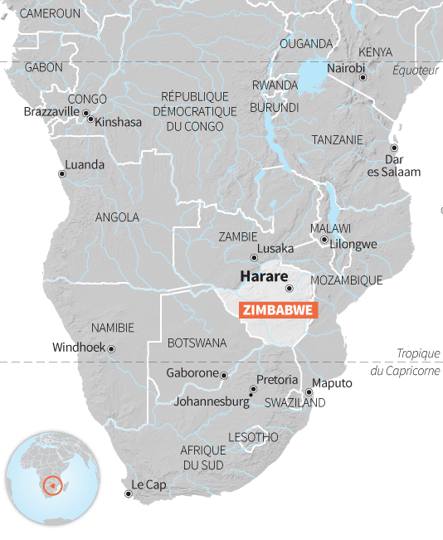

- Etape 2 : Les élèves face à un problème ! :
Travail de groupe : groupe de 4
L’enseignant donne la consigne suivante :
En tant qu’expert économique, la nouvelle présidence du Zimbabwe vous demande de représenter graphiquement l’hyperinflation historique du pays. Vous devez, par groupe de 4, en 15 minutes, représenter sur une feuille A4 (gros, petits carreaux ou papier millimétré) l’évolution de l’inflation du Zimbabwe de 1980 à 2013 dont les valeurs se situent dans le tableau ci-dessous.

Années | 1980 | 1981 | 1982 | 1983 | 1984 | 1985 | 1986 | 1987 | 1988 | 1989
Taux d’inflation (en %) | 5.4 | 13.15 | 10.63 | 23.12 | 20.15 | 8.49 | 14.33 | 12.47 | 7.42 | 12.88

Années | 1990 | 1991 | 1992 | 1993 | 1994 | 1995 | 1996 | 1997 | 1998 | 1999
Taux d’inflation (en %) | 17.36 | 23.34 | 42.06 | 27.59 | 22.26 | 22.59 | 21.43 | 18.74 | 31.82 | 58.52

Années | 2000 | 2001 | 2002 | 2003 | 2004 | 2005 | 2006 | 2007
Taux d’inflation (en %) | 55.87 | 76.71 | 140.06 | 431.70 | 282.38 | 302.12 | 1096,68 | 24 411.03

Années | 2010 | 2011 | 2012 | 2013
Taux d’inflation (en %) | 3.03 | 3.28 | 3.92 | 1.63

Résultat : Les élèves ne parviennent à réaliser ce graphique (feuille trop petite ou début du graphique illisible)

- Etape 3 : Découvrir l’intérêt d’un graphique semi-logarithmique
L’enseignant distribue (sans aucune présentation) aux élèves des exemples de graphiques semi-logarithmiques.
Consignes : Observez les graphiques et repérez les particularités de ces graphiques.

Documents :
Doc 1 : Évolution du PIB par habitant des Etats-Unis en dollars de 1990
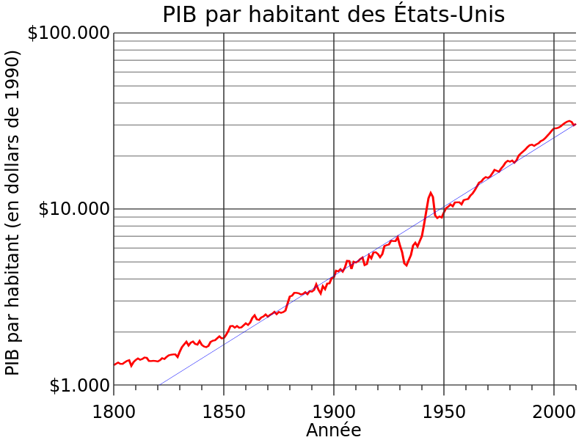

Doc 2 : Évolution du PIB, des exportations et des IDE mondiaux en volume (indices base 100 en 1970):
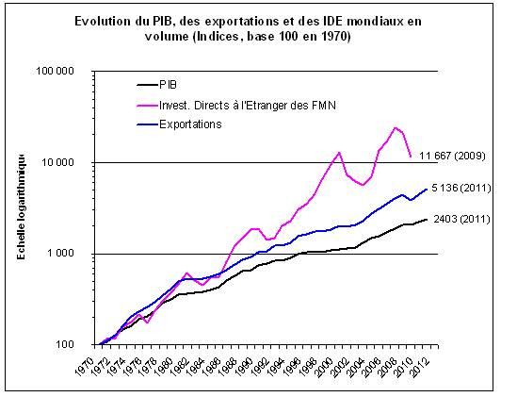

Doc 3 : Évolution de l’indice du prix des loyers des logements anciens à Paris et en France :
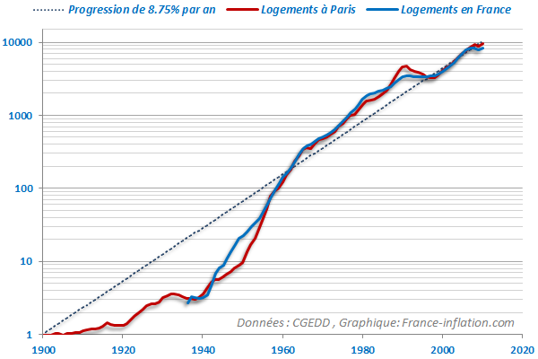

Doc 4 : Commerce mondial des marchandises par groupe de produits depuis 1950 :
Source : Allegret et Le Merrer (2007) à patir du rapport de l'OMC (2006)
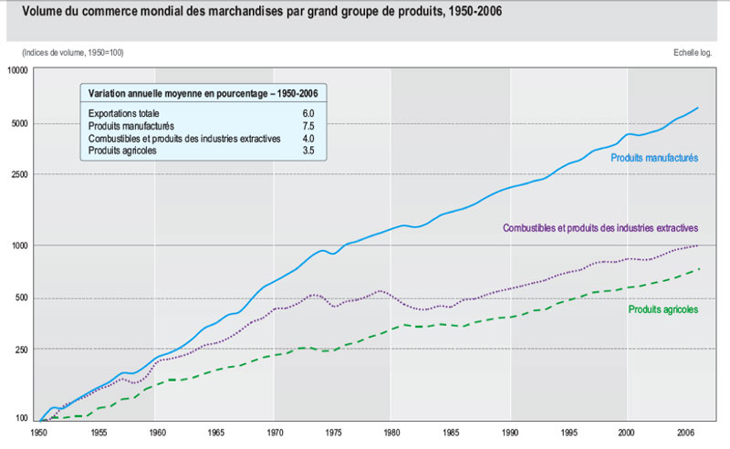

Résultat : les élèves remarquent la particularité de l’axe des ordonnées (semi-logarithmique) et comprennent son intérêt (pouvoir représenter une échelle très grande sur une feuille limitée)

- Etape 4 : Pour aller plus loin : Projection de la vidéo disponible sur Khan Academy :
Objectif : Comprendre la différence entre une échelle linéaire et une échelle logarithmique.
La durée de la vidéo étant de 11 minutes, l’enseignant pourra couper la vidéo à sa guise.
Les élèves visionnent la vidéo présente à l’adresse suivante : https://fr.khanacademy.org/math/algebra2/exponential-and-logarithmic-functions/logarithmic-scale/v/logarithmic-scale

- Etape 5 : Lire et interpréter un graphique semi-logarithmique :
L’enseignant distribue le graphique et le projette :
https://www.lemonde.fr/les-decodeurs/article/2017/11/20/cinq-graphiques-pour-comprendre-la-situation-economique-du-zimbabwe_5217762_4355770.html
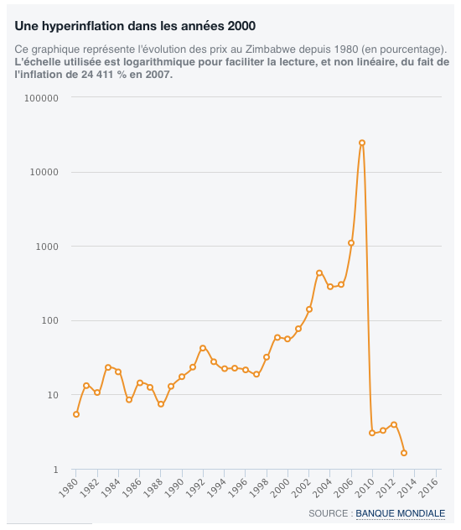

- Identifier la compétence visée :
- Connaissances : inflation, taux d’inflation
- Capacité : lecture de taux d’inflation, observer un graphique
- Attitudes : aptitude à travailler en groupe, émettre des hypothèses

- Restitution par les élèves
Les élèves ont pris des notes sur les différences entre échelle linéaire et échelle logarithmique.

- Phase d’évaluation
L’enseignant évaluera cette compétence, non pas lors d’un contrôle spécifique, mais lors d’un contrôle plus conséquent.
Possibilités :
- EC 2 : lors d’une EC 2 : choisir un document avec échelle semi-logarithmique
- soit lors d’un contrôle sur document :
-poser la question suivante : quel est l’intérêt d’une échelle semi-logarithmique ?
- ou : de quel type de graphique s’agit-il ?
-Si EC 3 ou dissertation : un tel document avec échelle semi-logarithmique peut être proposé : l’enseignant pourra ainsi vérifier la bonne compréhension du document par les élèves.

